
Ростовская область
Ремонтненский район
АДМИНИСТРАЦИЯ
Калининского сельского поселения
347481с. Большое Ремонтное
ул. Ленина19, тел. 36-4-16
E-mail: sp32340@donpac.ru
ИНН/КПП 6129005824/612901001
31.08.2020_№_93.23/560

Главе
Администрации
Ремонтненского района
Пустоветову А.П.

Форма отчета о проделанной работе на территории
Калининского сельского поселения
по гармонизации межэтнических отношений за август 2020 года.

- Проведение заседаний консультативных советов и малых советов
 | дата | Количество участников | повестка дня | принятые решения
- Информация о ходе выполнения муниципальных программ борьбы с экстремизмом и планов по гармонизации межэтнических отношений
наименование мероприятия | дата проведения | № пунктов программ (планов) | объем выполнения
Познавательная программа "Тайны заколдованного леса". | 31.07.2020 | Комплексный план работы Малого совета по вопросам межэтнических отношений при Администрации Калининского сельского поселения на 2020г. | 11чел.
Музыкальная викторина "Весёлые нотки". | 05.08.2020 | Комплексный план работы Малого совета по вопросам межэтнических отношений при Администрации Калининского сельского поселения на 2020г. | 16 чел.
День села Большое Ремонтное. | 09.08.2020 | Комплексный план работы Малого совета по вопросам межэтнических отношений при Администрации Калининского сельского поселения на 2020г.
Игровая программа "Мы весёлые туристы". | 11.08.2020 | Комплексный план работы Малого совета по вопросам межэтнических отношений при Администрации Калининского сельского поселения на 2020г. | 10 чел.
Акция «Флаг России – гордость наша».  Оформление информационного стенда для избирателей «Время выбора». | 21.08.2020 | Комплексный план работы Малого совета по вопросам межэтнических отношений при Администрации Калининского сельского поселения на 2020г. | 6 чел.
- Проведенные сходы граждан
дата и место проведения | количество участников | кто проводил | поднимаемые вопросы | принятые решения

4.В случаях возникновения конфликтных ситуаций: (обобщенная информация)
дата и место | причины конфликта | установочные данные участников | принятые меры по локализации конфликта | принятые процессуальные решения
- | - | - | - | -
- | - | - | - | -

5. Информация о деятельности добровольных народных дружин
наименование мероприятия | численность дружинников | ФИО  руководителя дружины | этнический состав  дружины
Патрулирование улиц в выходные и праздничные дни с. Богородское  Патрулирование улиц в выходные и праздничные дни с. Большое Ремонтное (09.08.2020г. День села) | 3  3 | Демиденко Анатолий  Алексеевич  Ермошенко Николай  Николаевич | русские – 3 чел  русские – 2 чел  даргинцы -1 чел

6.Факты уничтожения посевов при несанкционированном выпасе скота
дата и место | причинитель вреда (ФИО, национальность) | пострадавший (ФИО, национальность) | меры, принятые органами власти
- | - | - | -
- | - | - | -

Глава Администрации
Калининского сельского поселения Г.Н. Мазирка

31.07.2020г. Познавательная программа "Тайны заколдованного леса".
31 июля 2020 года специалист МКУК "Большеремонтненский СДК" провела для воспитанников пришкольного лагеря "Росинка" МБОУ "Большеремонтненская СШ" познавательную программу "Тайны заколдованного леса". Ребятам показали короткометражные фильмы о необычных растениях и животных, обитающих в разных уголках планеты.
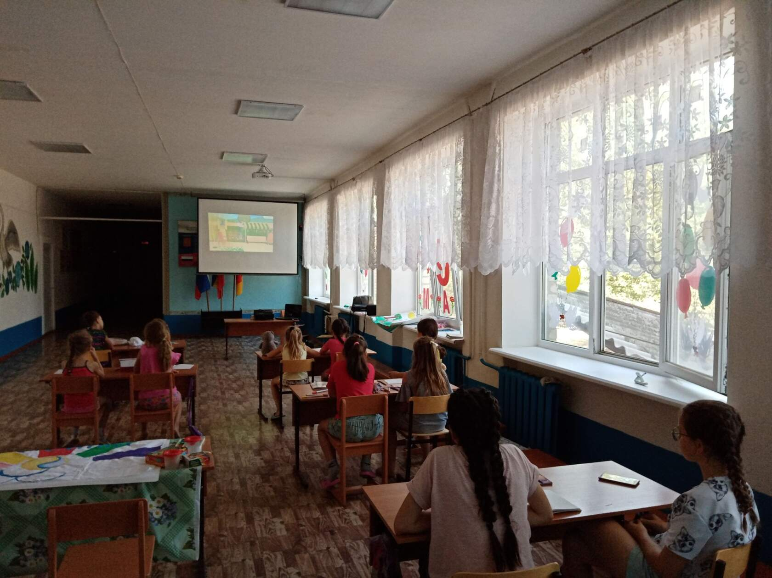

05.08.2020г. Музыкальная викторина "Весёлые нотки".
5 августа 2020 года специалист МКУК "Большеремонтненский СДК" провела для воспитанников пришкольного лагеря "Росинка" МБОУ "Большеремонтненская СШ" музыкальную викторину "Весёлые нотки". Ребята разделились на две команды "Сказочные звери" и "Фантазеры", и соревновались в знании музыкальной грамоты, песне из мультфильмов, составляли слова, в состав которых входят ноты. В результате победу одержала команда "Сказочные звери". Ребята получили диплом. Команда "Фантазеры" получили диплом за участие.
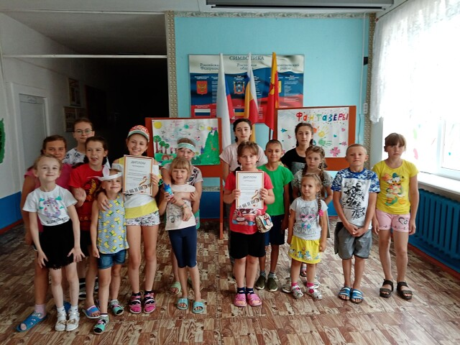

09.08.2020г. День села Большое Ремонтное.
09 августа 2020 года участники самодеятельности МКУК «Большеремонтненский СДК» поздравили жителей с Днем села и подарили онлайн – концерт. В концерте приняли участие солисты: Мыльникова Валерия, Позднякова Алина, Пересыпкина Галина, Дегтярева Наталья, Городецкая Анна, вокальная группа «Россияночка», дуэт «Родник», хоровой коллектив «Сударушка». Директор СДК Фисенко Светлана Анатольевна, обратилась к жителям села с поздравительной речью и пожелала счастья, благополучия и процветания.
https://ok.ru/video/1535031839300
https://ok.ru/video/1534956735044
https://ok.ru/video/1534945987140
https://ok.ru/video/1534936418884
https://ok.ru/video/1534808951364
https://ok.ru/video/1534547593796
https://ok.ru/video/1534541236804
https://ok.ru/video/1534541171268
https://ok.ru/video/1534540057156
https://ok.ru/video/1534357473860
https://ok.ru/video/1534352951876
https://ok.ru/video/1534349085252
https://ok.ru/video/1534344497732
https://ok.ru/video/1534340106820
https://ok.ru/video/1534336305732

11.08.2020г. Игровая программа "Мы весёлые туристы".
11 августа специалист МКУК "Большеремонтненский СДК" провела для воспитанников пришкольного лагеря "Росинка" МБОУ "Большеремонтненская СШ" игровую программу "Мы весёлые туристы". Ребятам предложили пофантазировать на тему туристических походов. Дети подробно обсудили, что необходимо взять с собой в поход и куда они хотели бы отправиться. Все свои мечты ребята изобразили на большом рисунке под названием "Наш поход".
https://ok.ru/profile/574545893188/album/886197525828/902478789700
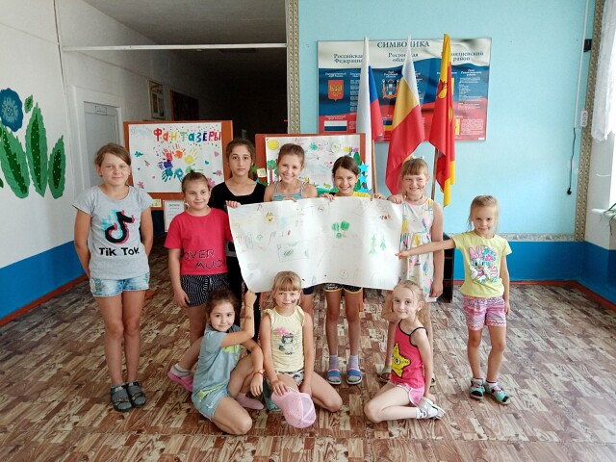

21.08.2020г. Акция «Флаг России – гордость наша».
22 августа - День Российского Флага. В преддверии этого праздника 21 августа 2020 года сотрудники МКУК "Большеремонтненский СДК" провели акцию «Флаг России – гордость наша» жителей села поздравили с предстоящим праздником и подарили стикеры с изображением национального флага и герба России.
https://ok.ru/profile/574545893188/statuses/152002468844868
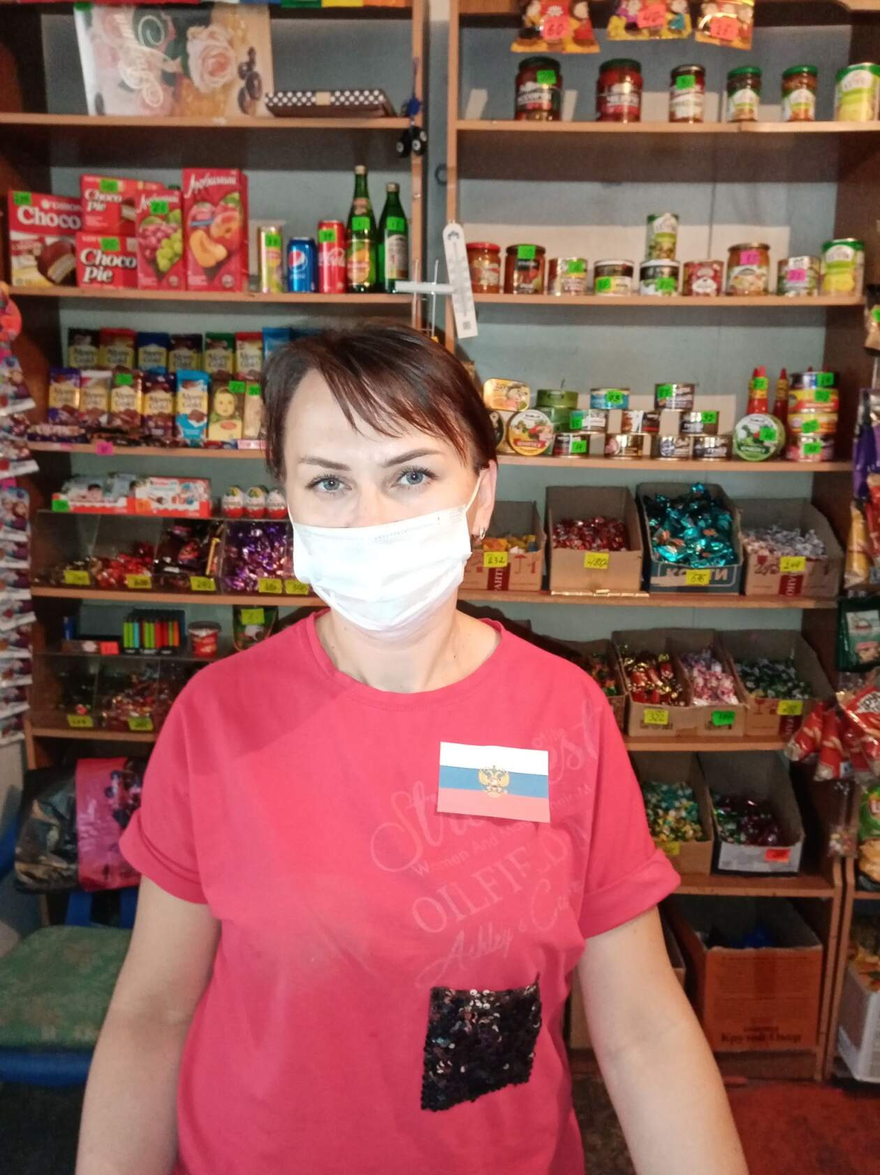

21.08.2020г. оформление информационного стенда «Время выбора».
21 августа в рамках мероприятий по подготовке выборов губернатора Ростовской области 13 сентября 2020 года в МКУК "Большеремонтненский СДК" был оформлен информационный стенд для избирателей «Время выбора».
https://ok.ru/profile/574545893188/statuses/152002595984708

